ALEXANDER MAYA

JUAN DAVID CASAS

SANTIAGO TABAREZ

11°

MEDIA TÉCNICA (INTERPRETACIÓN DE REQUERIMIENTOS)

INSTITUCIÓN EDUCATIVA BARRIO

SAN NICOLÁS

MEDELLÍN

2020

En equipos y de acuerdo a lo visto en clase desarrollar los siguientes puntos:

1. Realizar el diagrama de espina.

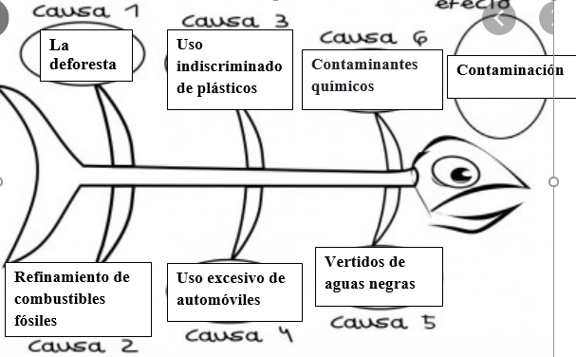

2.Redactar la declaración de la situación.

Oportunidad: A: Aprender acerca del medio ambiente

Causa: B: Es causado por el desinterés o la ignorancia acerca de cómo cuidar este

Efecto: C: Tiene efecto en la comunidad tanto en el ecosistema como en la vida común de las personas

3. En la matriz de interesados, ubique a cada uno de sus interesados

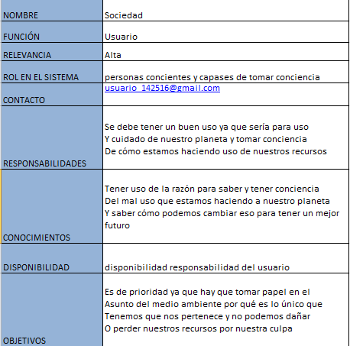

4. Realizar la descripción de visión del producto.

Es un software diseñado para el aprendizaje acerca del cuidado del medio ambiente, que se basa en la metodología didáctica que nos enseña a cuidar de nuestro planeta en el cual aprendemos por medio de la teoría y el juego, es una plataforma móvil que va a estar disponible a cualquier usuario interesado en el buen uso de los recursos naturales y sintéticos, nuestra aplicación brinda mucho material para el cuidado y el mantenimiento de nuestro planeta.

5. Implementar el tablero de visión del producto.

|  |  |  |  |
| --- | --- | --- | --- |
| Visión |  | | |
| Grupo objetivo de interesados  ¿Quiénes son los usuarios del producto?  Los usuarios del servicio son aquellos interesados en el aprendizaje al cuidado del medio ambiente y del reciclaje  ¿Quiénes son los clientes del producto?  Los clientes son aquellos quienes estén interesados en comercializar o difundir esta aplicación para su beneficio | Necesidades de los interesados  ¿Cuáles son los problemas que se intenta resolver?  El problema principal que se observo es la falta de interés y conocimiento de las personas por el medio ambiente y su cuidado  ¿Cuáles son objetivos que desean alcanzar los interesados?  Los objetivos que querrán alcanzar el conocimiento acerca de como es el correcto cuidado del medio ambiente en el que vivimos | Características del producto  ¿Cuáles son las características del producto?  -Educativo  -Didáctico  -Fácil de usar  ¿Cuáles son las funcionalidades del producto?  Enseñar a los usuarios el correcto aprovechamiento y cuidado del ecosistema; esto se logrará a través de test y un juego de serpientes y escaleras de manera virtual, en el cual está estipulado realizar una serie de preguntas aleatorias acerca del cuidado del medio ambiente, en las cuales la dificultad dependerá de la casilla en la que se ubica la ficha. | Beneficios  ¿Cuáles son los objetivos de negocio que vamos a lograr?  -Desarrollar un aplicativo autosuficiente, el cual sea una manera fácil y rápida de aprender sobre lo básico del medio ambiente y su cuidado  ¿Cuál es el valor de negocio que el producto va a proveer?  El aplicativo va a estar disponible sin costo alguno, esto debido a que nos interesa el cuidado del medio ambiente y queremos que lo demás tengan oportunidad de saber esto de una manera sencilla y sobre todo gratuita. |